



**زیربرنامه:**

FirstOrd_GradientLSQ

|  |  |  |
| --- | --- | --- |
| **توسعه دهندگان** | مرتضی نامور |  |
| **تهیه کنندگان مستند** | مرتضی نامور | |
| **تاییدکنندگان** | مرتضی نامور | |
| **تاریخ تنظیم سند** | 15/10/1395 | |
| **شناسه سند** | **MC5F123F1** | |
| **زبان برنامه‌نویسی** | **Fortran 90** | |

1. وظایف

در این زیربرنامه، مقدار مشتق اول(گرادیان) متغیرهای اولیه‌ی جریان[1] () در مرکز تمامی سلول­ها با استفاده از تقریب حداقل مربعات[2] محاسبه می­شود.

1. تئوری و الگوریتم

در روش‌های مرتبه‌ی بالا بر روی شبکه‌های غیرسازمان‌یافته[3]، جهت بازسازی[4] مقادیر متغیرها بر روی وجوه سلول، نیازمند مشتق مرتبه اول متغیرهای اولیه جریان در مرکز سلول می­باشیم[1]. لذا در این زیربرنامه، مشتق اول یا همان گرادیان متغیر­های اولیه جریان شامل چگالی($ρ$)، سرعت($u, v$) و فشار($p$) در مرکز تمامی سلول­ها با استفاده از تقریب حداقل مربعات محاسبه می­گردد.

روش تقریب حداقل مربعات یکی از روش‌های رایج و پرکاربرد محاسبه‌ی گرادیان بوده که اولین بار توسط بارت[5] معرفی شد[2,3]. بازسازی در این روش بر اساس استفاده از سری تیلور با دقت مرتبه‌ی اول برای تمامی سلول‌های دارای وجه مشترک با سلول مورد نظر است. به‌طور کلی برای داشتن دقت مرتبه‌ی دوم بر روی وجوه یک حجم کنترل می‌توان نوشت:

|  |  |
| --- | --- |
|  |  |

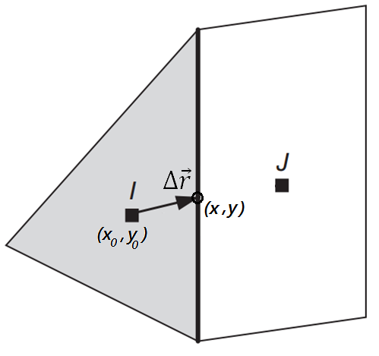

1. بازسازی حل بر روی وجه حجم کنترل

که در رابطه‌ی‏(1)، ترم $U\left(x,y\right)$ مقدار بازسازی شده‌ی متغیر $U$ با دقت مرتبه دوم بر روی وجه حجم کنترل می‌باشد. ترم $U\left(x_{0},y_{0}\right)$ نیز مقدار متغیر $U$ در مرکز حجم کنترل ($I$) بوده و $∇U|_{x_{0},y_{0}}$ مقدار گرادیان درون آن می‌باشد. ترم $∆\vec{r}$ نیز بردار مکانی نقطه‌ی روی وسط وجه نسبت به نقطه‌ی مرکز سلول را نشان می‌دهد و $O({∆x}^{2}, {∆y}^{2})$ بیانگر چشم‌پوشی از ترم‌های با دقت بالاتر از مرتبه دو در بسط سری تیلور است.

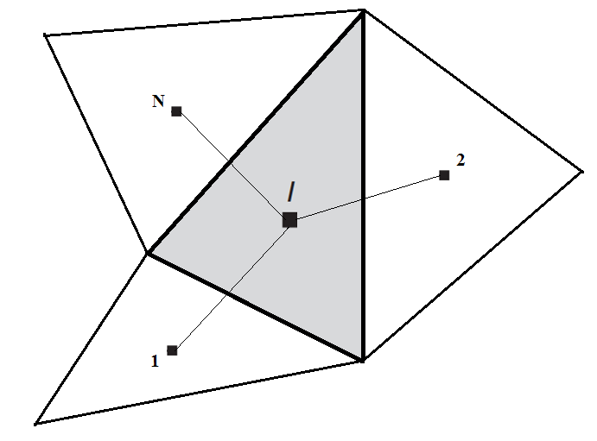

1. ارتباط بین سلول ($I$) و همسایه‌های آن در تقریب حداقل مربعات

در روش حداقل مربعات، رابطه‌ی ‏(1) را برای تمامی سلول‌های همسایه‌ی سلول $I$ (‏شکل (2) ) به‌کار می‌بریم که در این صورت، می‌توان مقدار متغیرهای جریان در مرکز هر سلول همسایه‌ی $I$ را به فرم زیر نوشت:



$U_{i}=U_{0}+ \frac{∂U}{∂x}|_{0} . ∆x_{i}+\frac{∂U}{∂y}|_{0} . ∆y_{i} (i=1,2,…,N)$

در رابطه بالا، $N$ تعداد سلول‌های همسایه‌ی سلول $I$ بوده و $∆x_{i}$، $∆y_{i}$ نیز فاصله‌ی مرکز سلول $I$ ‌ تا مرکز سلول‌های همسایه می‌باشد.

پس از اعمال رابطه ‏(2) به تمامی سلول‌های همسایه‌ی سلول $I$، به یک سیستم دستگاه معادله خطی با قید بیش از حد[6] و به فرم $Ax=b$ خواهیم رسید که داریم:



$A=\left({\begin{aligned}∆x_{1} \\ ∆x_{2} \\ ⋮\end{aligned} \atop ∆x_{N}} {\begin{aligned}∆y_{1} \\ ∆y_{2} \\ ⋮\end{aligned} \atop ∆y_{N}}\right) , x=\left({\frac{∂U}{∂x} \atop \frac{∂U}{∂y}}\right) , b= \left({\begin{aligned}∆U_{1} \\ ∆U_{2} \\ ⋮\end{aligned} \atop ∆U_{N}}\right)$

$$Ax=b$$

هدف از حل این دستگاه، یافتن مقدار گرادیان (ماتریس $x$) در مرکز سلول می‌باشد که بدین منظور باید معکوس ماتریس $A$ محاسبه گردد. به جهت جلوگیری از رخ دادن شرایط بد[7] در محاسبه‌ی معکوس ماتریس $A$ بر روی شبکه‌های با کشیدگی[8] زیاد، اندرسون و بنهاس[9] پیشنهاد دادند که با استفاده از فرآیند گِرَم-اشمیت[10] ماتریس به حاصلضرب یک ماتریس متعامد[11] () و یک ماتریس بالامثلثی[12] () تجزیه گردد[4]. در این صورت جواب معادله ‏(3) به صورت زیر خواهد بود:



$x= R^{-1}Q^{T}b$

پس از انجام دادن عملیات‌های جبری مربوط به محاسبه‌ی ماتریس $x$ در رابطه ‏(4)، فرمول نهایی برای محاسبه‌ی مقدار گرادیان در مرکز هر سلول به‌دست می‌آید:

|  |  |
| --- | --- |
|  |  |

و $ω_{i}^{y}$ ضرایب وزنی[13] بوده و به صورت زیر تعریف می‌شوند:

|  |  |
| --- | --- |
|  | $$ω_{i}^{x}=\frac{x_{i}-x_{0}}{r_{11}^{2}}-\frac{r_{12}}{r_{11}r_{22}^{2}}\left[\left(y_{i}-y_{0}\right)-(x_{i}-x_{0})\frac{r_{12}}{r_{11}}\right]$$ $ω_{i}^{y}=\frac{1}{r_{22}^{2}}\left[\left(y_{i}-y_{0}\right)-(x_{i}-x_{0})\frac{r_{12}}{r_{11}}\right]$ |

که داریم:



$r_{11}={\left(\sum_{i=1}^{N}{{\left(x_{i}-x_{0}\right)}^{2}}\right)}^{1/2}$

$r_{12}=\frac{\sum_{i=1}^{N}{\left(x_{i}-x_{0}\right)\left(y_{i}-y_{0}\right)}}{r_{11}}$

$r_{22}={\left(\sum_{i=1}^{N}{{\left(y_{i}-y_{0}\right)}^{2}-{r_{12}}^{2}}\right)}^{1/2}$

نکته‌‌ی مهمی که باید مورد توجه قرار گیرد مربوط به محاسبه‌ی مقدار گرادیان در مرکز سلول‌های مجاور مرز می‌باشد که در واقع باید تأثیر داشتن یک سلول مجازی[14] را در کنار مرز و در محاسبه‌ی مقدار گرادیان به حساب آورد. برای هر ضلع مرزی می‌توان یک سلول مجازی(GE) مانند ‏شکل (3) در نظر گرفت. مسئله‌ی مهم در تعریف این سلول، تعیین مقدار متغیرهای جریان در مرکز آن می‌باشد. بدین منظور از یک تعریف ساده و قابل قبول (رابطه‏(8)) استفاده می‌شود و آن هم این است که، میانگین جبری مقادیر متغیرهای جریان موجود در مرکز سلول کنار مرز(ME) و مرکز سلول مجازی(GE) باید برابر با مقدار متغیرهای جریان بر روی ضلع مرزی($U_{B}$) باشد.

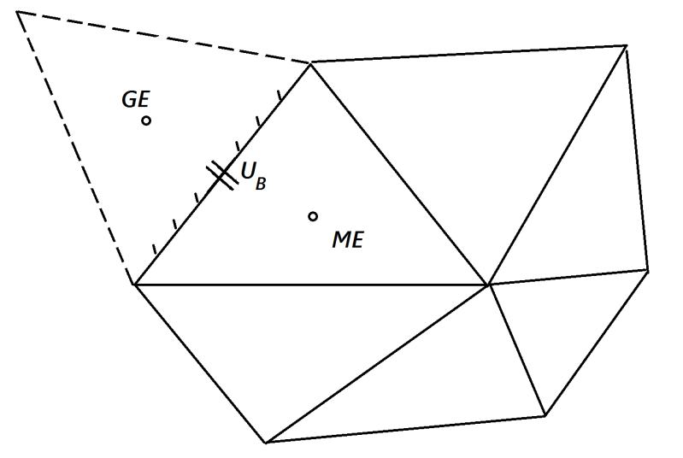

1. سلول مجازی در مجاورت مرز

$U_{GE}=2U_{B}-U_{ME}$

در روش حداقل مربعات، برای محاسبه‌ی مقدار گرادیان مربوط به سلول‌های مجاور مرز، به فاصله‌ی مرکز سلول اصلی(ME) مربوط به ضلع مرزی تا مرکز سلول مجازی(GE) نیاز داریم، بنابراین نیاز است تا مختصات هندسی مربوط به مرکز سلول مجازی تعیین گردد. بدین منظور فرض می‌کنیم که هندسه‌ی سلول مجازی، قرینه‌ی هندسه‌ی سلول اصلی نسبت به ضلع مرزی باشد. در این صورت تنها کافی است که قرینه‌ی مرکز سلول اصلی را نسبت به خط راستی که در امتداد ضلع مرزی است به‌دست آوریم. برای این کار با توجه به ‏شکل (4) سه حالت مختلف را خواهیم داشت:

|  |  |  |
| --- | --- | --- |
|  |  |  |
| الف)قرینه نقطه نسبت به خط در حالت کلی | ب)قرینه نقطه نسبت به خط عمودی | ج)قرینه نقطه نسبت به خط افقی |

1. قرینه یک نقطه نسبت به خط

حالت اول:

در این حالت که عمومی‌ترین حالت می‌باشد قرینه‌ی یک نقطه نسبت به خط d با معادله‌ی $y=ax+b$ به‌دست می‌آید که در آن $a$ و $b$ به ترتیب مقدار شیب و عرض از مبدأ خط d می‌باشند. در واقع خط d، خط راستی است که در امتداد ضلع مرزی است و از دو نقطه‌ی شروع($p_{1}$) و پایان آن($p_{2}$) عبور می‌کند. بنابراین برای به‌دست آوردن مقدار شیب و عرض از مبدأ خط d از این دو نقطه کمک می‌گیریم:

|  |  |
| --- | --- |
|  | $$a=\frac{y_{p_{2}}-y_{p_{1}}}{x_{p_{2}}-x_{p_{1}}}$$ $b=y_{p_{1}}-ax_{p_{1}}$ |

سپس با استفاده از این خاصیت که نقاط مربوط به مرکز سلول‌های اصلی و مجازی بر روی خطی که عمود بر خط d بوده و شیبی برابر $\frac{-1}{m}$ دارد قرار داشته و انجام یک سری عملیات جبری، مختصات مرکز سلول مجازی به صورت زیر به‌دست خواهد آمد:

|  |  |
| --- | --- |
|  | $$x_{GE}=\frac{2\left(y_{ME}-b\right)+x_{ME}(\frac{1}{a}-a)}{a+\frac{1}{a}}$$ $$y_{GE}=y_{ME}-\frac{(x_{GE}-x_{ME})}{a}$$ |

حالت دوم:

در این حالت قرینه‌ی نقطه را نسبت به یک خط عمودی d، به معادله‌ی $x=x_{p_{1}}=x_{p_{2}}$ باید به‌دست آوریم که خواهیم داشت:

|  |  |
| --- | --- |
|  | $$x_{GE}=2\left(x_{p_{1}}-x_{ME}\right)$$ $$y_{GE}=y_{ME}$$ |

حالت سوم:

در این حالت قرینه‌ی نقطه را نسبت به یک خط افقی d، به معادله‌ی $y=y_{p_{1}}=y_{p_{2}}$ باید به‌دست آوریم که خواهیم داشت:

|  |  |
| --- | --- |
|  | $$x_{GE}=x_{ME}$$ $$y_{GE}=2\left(y_{p_{1}}-y_{ME}\right)$$ |

1. بخش های زیربرنامه

در این قسمت، تمامی بخش­های زیربرنامه­ مطابق با شماره­گذاری موجود در برنامه کامپیوتری ارائه شده است. لازم است در اینجا دقت شود که مشتق مرتبه اول متغیرهای مورد بررسی در این زیربرنامه به صورت زیر در آرایه مربوطه ذخیره می شود:



1. مقداردهی اولیه به آرایه ها

مقدار اولیه مشتقات برابر صفر قرار داده می­شود.

1. تعیین مقدار گرادیان در روش حداقل مربعات برای سلول­های مرزی

در این قسمت بخشی از محاسبات که باید برای اضلاع مرزی انجام شود، تعیین شده و به سلول مجاور ضلع مورد بررسی اضافه می‌شود.

1. ذخیره شماره سلول اصلی مجاور ضلع مورد بررسی و بردارهای یکه ضلع

شماره سلول اصلی مجاور ضلع مورد بررسی و بردارهای یکه ضلع در پارامتر محلی ذخیره می­گردند.

1. ذخیره مقدار متغیرهای جریان روی ضلع مرزی

مقدار متغیرهای جریان روی ضلع مرزی در پارامترهای محلی ذخیره می­گردند.

1. ذخیره مقدار متغیرهای جریان درون سلول اصلی

مقدار متغیرهای جریان درون سلول اصلی در پارامترهای محلی ذخیره می­گردند.

1. ذخیره اطلاعات سلول اصلی و ضلع مورد بررسی

اطلاعات و مختصات سلول مجاور ضلع مورد بررسی و نقاط ضلع در پارامترهای محلی ذخیره می­گردند.

1. محاسبه مختصات مرکز سلول مجازی در حالت اول

مختصات مرکز سلول مجازی در حالت اول با استفاده از مختصات مرکز سلول اصلی و نقاط ضلع مرزی انجام می‌گیرد.

1. محاسبه مختصات مرکز سلول مجازی در حالت دوم

مختصات مرکز سلول مجازی در حالت دوم با استفاده از مختصات مرکز سلول اصلی و نقاط ضلع مرزی انجام می‌گیرد.

1. محاسبه مختصات مرکز سلول مجازی در حالت سوم

مختصات مرکز سلول مجازی در حالت سوم با استفاده از مختصات مرکز سلول اصلی و نقاط ضلع مرزی انجام می‌گیرد.

1. محاسبه مولفه‌های بردار فاصله‌ی مرکز دو سلول

پس از تعیین مختصات مرکز سلول مجازی، مولفه‌های مربوط به بردار فاصله‌ی بین مرکز دو سلول محاسبه می‌شود.

1. ذخیره ضرایب در متغیرهای محلی

ضرایب رابطه‌ی ‏(7) که از زیربرنامه LSQ_GEO_COEFF به‌دست آمده‌اند برای استفاده در بخش‌های بعدی در متغیرهای محلی ذخیره می‌گردند.

1. محاسبه‌ی ضرایب وزنی

ضرایب وزنی با استفاده از رابطه‌ی‏(6) محاسبه می‌شوند.

1. تعیین مقدار متغیرهای اولیه برای سلول مجازی

مقدار متغیرهای اولیه برای سلول مجازی از مقادیر سلول اصلی و ضلع مرزی با استفاده از رابطه ‏(8) محاسبه می‌شوند.

1. محاسبه‌ی مقدار گرادیان مربوط به سلول اصلی

مقدار گرادیان مربوط به سلول اصلی با استفاده از رابطه ‏(5) محاسبه می‌شود.

1. تعیین مقدار گرادیان در روش حداقل مربعات برای سلول­های غیرمرزی

در این قسمت بخشی از محاسبات که باید برای اضلاع غیرمرزی انجام شود، تعیین شده و به سلول مجاور ضلع مورد بررسی اضافه می‌شود.

1. ذخیره شماره سلول اصلی و همسایه‌ی مجاور ضلع مورد بررسی

شماره سلول اصلی و همسایه‌ی مجاور ضلع مورد بررسی در پارامتر‌های محلی ذخیره می­گردند.

1. ذخیره مقدار متغیرهای جریان مربوط به سلول اصلی و همسایه‌ی ضلع

مقدار متغیرهای جریان مربوط به سلول اصلی و همسایه‌ی ضلع در پارامترهای محلی ذخیره می­گردند.

1. ذخیره مختصات سلول اصلی و همسایه‌ی ضلع مورد بررسی

مختصات سلول اصلی و همسایه‌ی ضلع مورد بررسی در پارامترهای محلی ذخیره می­گردند.

1. محاسبه مولفه‌های بردار فاصله‌ی مرکز دو سلول

مولفه‌های مربوط به بردار فاصله‌ی بین مرکز دو سلول برای سلول سمت چپ و راست محاسبه می‌شود.

1. ذخیره ضرایب سلول اصلی در متغیرهای محلی

ضرایب رابطه‌ی ‏(7) مربوط به سلول اصلی که از زیربرنامه LSQ_GEO_COEFF به‌دست آمده‌اند برای استفاده در بخش‌های بعدی در متغیرهای محلی ذخیره می‌گردند.

1. محاسبه‌ی ضرایب وزنی برای سلول اصلی

ضرایب وزنی مربوط به سلول اصلی با استفاده از رابطه‌ی‏(6) محاسبه می‌شوند.

1. محاسبه‌ی مقدار گرادیان مربوط به سلول اصلی

مقدار گرادیان مربوط به سلول اصلی با استفاده از رابطه ‏(5) محاسبه می‌شود.

1. ذخیره ضرایب سلول همسایه در متغیرهای محلی

ضرایب رابطه‌ی ‏(7) مربوط به سلول همسایه که از زیربرنامه LSQ_GEO_COEFF به‌دست آمده‌اند برای استفاده در بخش‌های بعدی در متغیرهای محلی ذخیره می‌گردند.

1. محاسبه‌ی ضرایب وزنی برای سلول همسایه

ضرایب وزنی مربوط به سلول همسایه با استفاده از رابطه‌ی‏(6) محاسبه می‌شوند.

1. محاسبه‌ی مقدار گرادیان مربوط به سلول همسایه

مقدار گرادیان مربوط به سلول همسایه با استفاده از رابطه ‏(5) محاسبه می‌شود.

1. مراجع

[1] Blazek, J., Computational Fluid Dynamics: Principles and Applications. United Kingdom, Elsevier Science, 2nd Edition, 2005.

[2] Barth TJ. Aspects of unstructured grids and finite-volume solvers for the Euler and Navier-Stokes equations. AGARD R-787, Special course on unstructured grid methods for advection dominated flows. Brussels, Belgium; 18-22 May, 1992. p. 6.1-61.

[3] Barth TJ. A 3-D upwind euler solver for unstructured meshes. AIAA Paper 91-1548; 1991.

[4] Anderson WK, Bonhaus DL. An implicit upwind algorithm for computing turbulent flows on unstructured grids. Comput Fluids 1994;23:1-21.

1. Primitive Flow Variables
2. Least-Squares Approach
3. Unstructured Grids
4. Reconstruction
5. Barth
6. Overconstrained
7. Ill Conditioning
8. Stretch
9. Bonhaus
10. Gram-Schmidt
11. Orthogonal Matrix
12. Upper Triangular Matrix
13. Weighting Coefficient
14. Ghost Element